**Yöntem:**

%10’luk tamponlu formaldehitle fikse edilen karaciğer dokuları, rutin histolojik takibi yapıldıktan sonra parafine gömüldü. Parafin bloklardan 4 mikrometrelik kesitler sliding-mikrotom ile alınıp deparafinize edildi. Sonrasında ksilol ve dereceli alkol çözeltilerinden geçirilip mayer hematoksilen ve eozin boyaları ile boyandı. Boyanmış preparatlar entellan ile kapatılıp ışık mikroskobunda histoptalojik olarak değerlendirildi.

**Sonuç:**

Yapılan histopatolojik incelemede k grubunda normal lobüler yapı, sentral ven ve buradan ışınsal tarzda sıralanan hepatositler gözlendi. Normal sitoplazmik ve nükleus görüntüsü incelenen k grubunun aksine indo grubunda hepatositlerde “Swisscheese”(İsviçre peyniri) görüntüsü incelenmiştir. Panlobüler sitoplazmik vakuolizasyon seyreden bu görüntü grubun tüm kesitlerinde tespit edilmiştir. Bunun yanında yaygın ödem ve retiküloendotelyal sistemde genişleme de indo grubunda yoğun olarak mevcuttur. A grubunda kontrol grubuna oranla ödem ve hepatosteatoz izlenmesine rağmen; özellikle vakuolizasyon indo grubuna oranla önemli miktarda azalmıştı. Hepatositer hipertrofi indo grubunda k grubuna oranla yoğun olarak görülürken, bu bulgu a grubunda azalmıştı. İndo grubunda piknotik çekirdekler yaygın izlenirken a grubunda bu görüntü azalmıştı. Her üç grupta da lenfosit infiltrasyonu ve bağ dokusunda kollojen artışı izlenmemiştir.

-

**1 2 3**

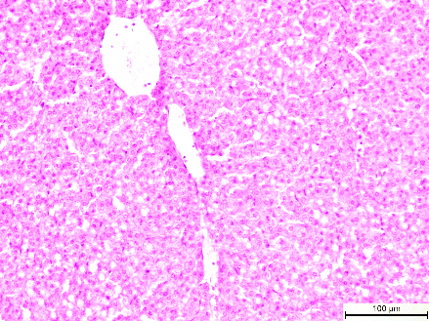 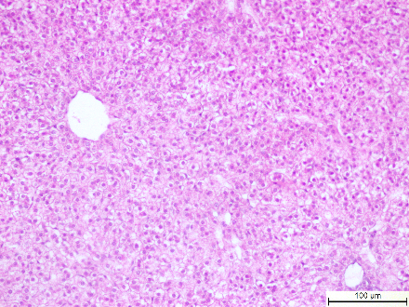 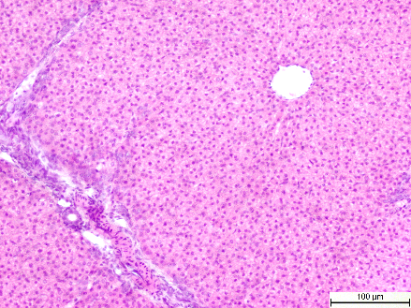

**4 5 6**

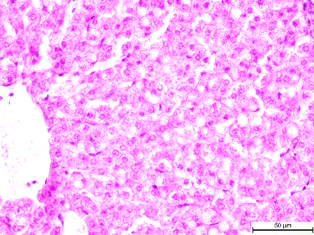 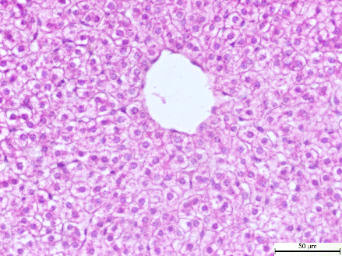 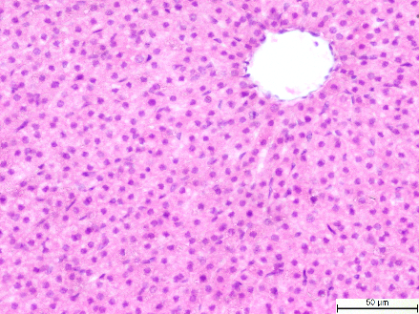

**1:** indo 20x, **2:** indo 40x **3:** 20x a grubu **4:** 40x a grubu **5:** k20x **6:** k 40x